Дистационно
Краткосрочный проект.
С Индивидуальным ребенком
в подготовительной группе
по теме «Транспорт»
Когда ребенок посещает детский сад, его режим дня расписан — подъем в одно и то же время, днем детский сад, а вечером –дома с мамой и папой. Но сейчас привычный режим пришлось изменить.
Чем же занять ребенка в период изоляции дома, чтобы свободное время провести с пользой?
Я немного переживает, что изоляция лишила ее возможности общаться со «своими» детьми, из своей группы.
«Мы стали одной семьей, все скучаем, переживаем, разговариваем в общем чате WhatsApp. Дети уже давно просятся в садик, соскучились. Тем более что многие перестали посещать детсад еще раньше. Мы все очень ждем, когда встретимся».
Сейчас появляется много сообщений от родителей о том, как они изнывают на карантине, потому что попросту разучились общаться со своими детьми и не знают, чем их занять, когда нет ни детского сада, ни школы, ни друзей, ни бабушек-дедушек
Необходимо разработать новый режим дня!
Рекомендуем Вам составить подробный распорядок дня. В этот график Вы можете включить не только развивающие занятия для ребенка, но и его обязанности по дому, например, помощь в приготовлении завтрака, уборку своей комнаты и т.д. Также важно предусмотреть физическую активность: будет ли это зарядка или танцы под любимую музыку – решать только Вам. Распланируйте день так, чтобы осталось достаточно времени на отдых и игры. «Мы советуем больше читать детям, больше общаться, играть, сами придумываем какие-то раскраски, развивалки. Делаем все возможное, чтобы дети и родители сблизились.
Дистанционное обучение предполагает рекомендации для родителей по воспитанию и обучению детей. Это задания, упражнения и игры с детьми для дополнительных занятий дома по актуальным темам группы. Материал постоянно обновляется, добавляется и зависит от потребностей детей и родителей.
Вид проекта: Краткосрочный (1 неделя), познавательный, творческий.
Участники проекта: Ребенок подготовительной группы, воспитатель, родители.
Актуальность темы: Все дети любят кататься на транспорте, знают названия многих видов транспорта, но из рассказов детей, видно, что дети имеют плохое представление о разнообразии всех видов транспорта. В течение недели были запланированы мероприятия на расширение у детей знаний об истории транспорта, закрепление и уточнение представлений детей о видах транспорта с конкретной классификацией названий транспорта (водный, воздушный, наземный, специализированный).

Цель проекта: Закреплять с ребенком историю транспорта. Расширять представления о видах транспорта, как о средствах передвижения.
Задачи проекта: Закреплять ребенка с разнообразием водного, воздушного, наземного, специализированного транспорта.
Расширять знания ребенка о профессии «водитель»: пилот, машинист, тракторист.
Обучающие:
- Раскрыть значение транспорта для людей.
- Закрепить правила поведения в общественном
транспорте.
- Расширить представления детей об истории транспорта.
Развивающие:
- Развивать познавательную активность детей,
обогащая представления о транспорте.
- Развивать психические процессы (восприятие, мышление, речь, воображение)
- Развивать коммуникативные умения и навыки.
- Развивать лексико-грамматические представления, совершенствовать навыки словообразования и словоизменения.
Воспитательные:
- Воспитывать доброжелательные взаимоотношения в коллективе детей, умение дискутировать, уважать мнение друг друга. Уважительно относиться к продуктам деятельности.
Деятельность родителей: беседы с ребенком, рассказы о способах передвижения человека, правила дорожного движения. Творческая работа . Взаимодействие с сестрой и братом.

Конструирование транспорта развиваем у ребенка интерес к конструированию. Развиваем моторику и мышление
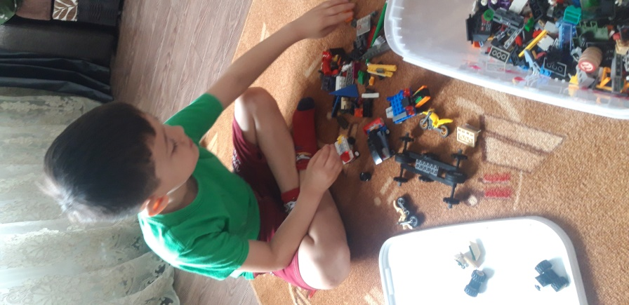

Взаимодействие с братом учит катать на машине и играет .

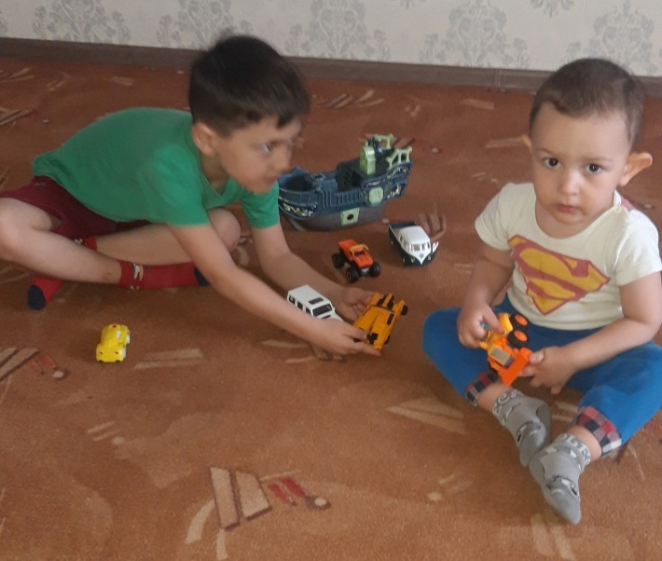

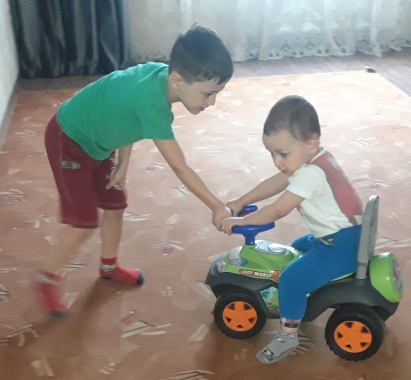

Взаимодействие с сестрой закреплять правила дорожного движения
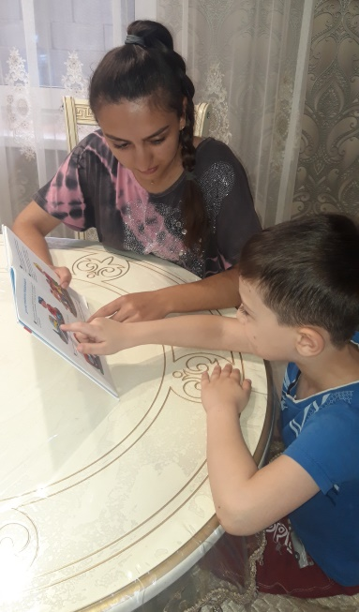
Дидактическая игра «Правила дорожного движения»

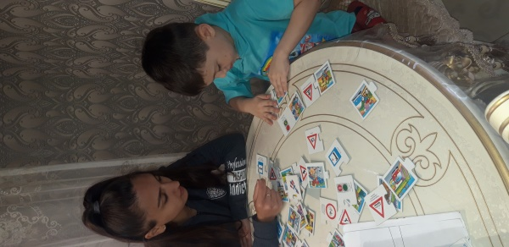

Лепка «Транспорт» Развивать мелкую моторику рук. Закрепление представление о транспорте
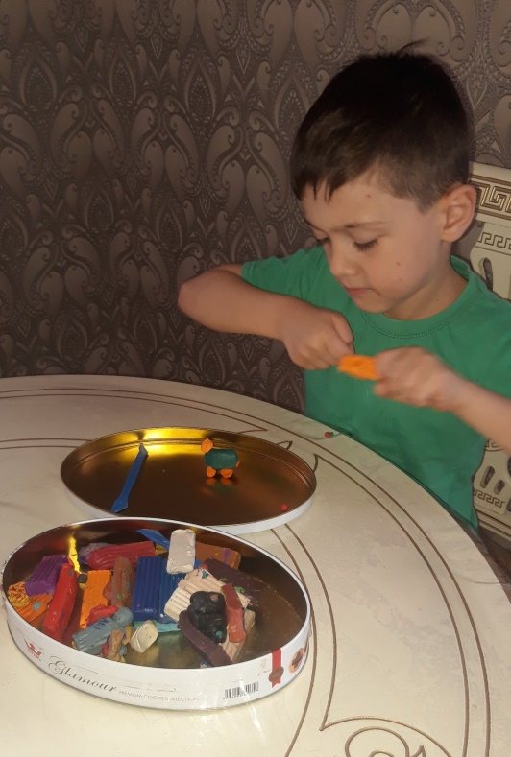
Аппликация и рисование.
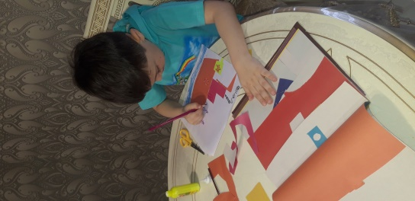
Виды транспорта.
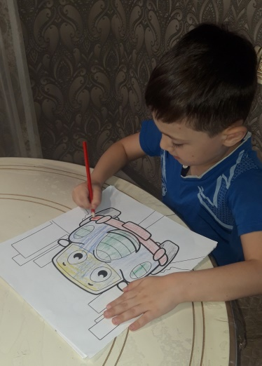
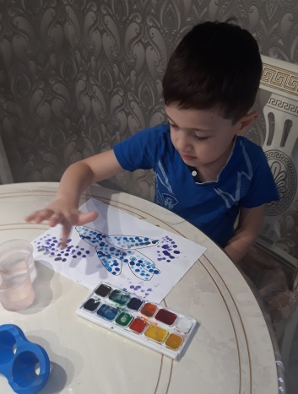

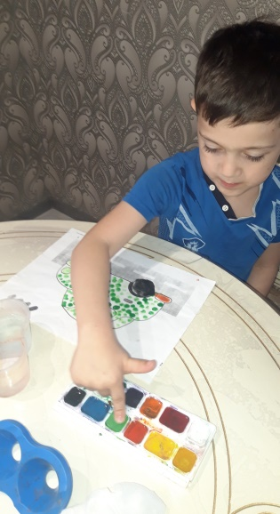
Проект решен полностью, ребенок с большим интересом участвовал в образовательной деятельности, все поставленные задачи успешно решены, ребенок и родители приняли активное участие в реализации проекта.

Прогнозируемые результаты:
-Ребенок научатся различать и называть виды транспорта.
- Рассказывать об отдельных видах транспорта, составлять рассказы с опорой на предметные картинки и схемы.
-Научатся классифицировать наземный, водный, воздушный транспорт.
-Ребенок будет иметь представление о разнообразии одного вида транспорта, получат знания об эволюции транспорта.
-На основе проблемных ситуаций и вопросов будут иметь возможность проявить свое воображение, творчество, с опорой на полученные знания.
-Родители активно принели участие в педагогическом процессе и повысят свою компетенцию по данной теме.

